“Educando en Libertad, con Misericordia y Ternura”
ME DIVIERTO LEYENDO
Capacidad  Infiere e interpreta información del texto. | Grado  Quinto L- V | Campo temático  Tema y subtema | Área  Comunicación
Desempeño | Deduce el tema y subtemas a partir de información relevante explícita e implícita del texto.
Fuente | Técnicas y estratégias de comprensiónlectora http://estratecnica-comprension.blogspot.com/
Docente | Gabriela Uriondo

Nombre y apellidos: …………………………………………………………………………….

Indicaciones:
- Observa y escucha atentamente el video, luego responde las preguntas.
- Lee atentamente cada texto del ejercicio.
- Deduce el tema en cada texto.
- Señala entre llaves los párrafos, para deducir cada subtema.
- Pide a un adulto que tome la foto y lo envías a mi correo: guriondo@iepmercedarias.edu.pe

I. REFLEXIONAMOS

1. Te invito a observar el siguiente video: https://www.youtube.com/watch?v=zmXnl8ICK9A
2. Responde las siguientes preguntas en tu cuaderno:
¿Cuál será el tema del video? Escríbelo en una frase o una palabra.
¿Estás de acuerdo con el mensaje del video? ¿Por qué?

II. ACTIVAMOS

- Identifica de qué trata el siguientes texto:

(...)
Alas blancas de inocencia, Marca la respuesta correcta:
alitas de transparencia
sobre el candor de las rosas. A: El texto habla de:
Alitas maravillosas Una paloma

alitas que lleva el viento Una mariposa sobre el encantamiento Una nube

de los seres y las cosas.
Alitas de mil colores B: ¿Por qué?
que vuelas sobre las flores ... _________________________________________
A. Zucchi.

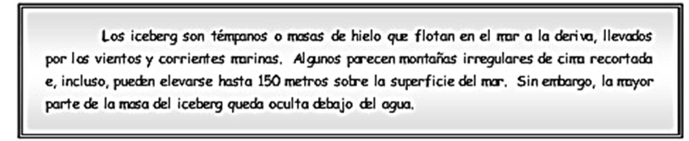
- Escribe el tema de cada texto.

TEMA: ____________________________________________

TEMA: ____________________________________________
- Escribe el tema y subtemas del texto.
Las tortugas son reptiles. Tienen un caparazón que protege los órganos internos de su cuerpo, un tronco ancho y corto y un cuello que les permite ocultar su cabeza adentro si hay peligro.
Según su hábitat, las tortugas pueden ser terrestres o acuáticas. Las tortugas terrestres son las que nacen, viven, se reproducen y mueren en la tierra. En cambio las tortugas acuáticas han conseguido adaptarse a diversos ambientes de los cinco continentes; por eso pueden vivir en lagos, ríos, mares, acuarios, etc.

TEMA | SUBTEMA DEL PÁRRAFO 1 | SUBTEMA DEL PÁRRAFO 2

- Pega un recorte de noticia actual, luego escribe cuál es el tema e indica por lo menos dos subtemas de la noticia.

